中國文化大學高等教育深耕計畫
成果紀錄表

子計畫 | 深耕計畫-B4-強化學院跨領域特色教學：藝術學院
具體作法 | 深耕計畫-B4-強化學院跨領域特色教學：藝術學院
主題 | 流行音樂創作——挑戰快速填歌詞
內容  （活動內容簡述/執行成效） | 主辦單位： 中國文化大學中國音樂學系  活動日期：109年11 月30 日（一 ）10：00 — 12：00  活動地點： 曉峰紀念館903教室  主 講 者：游子芸  參與人數： 40 人  內 容：  1.分享自身故事與創作經驗  2.講解流行音樂的素材  3.詞曲的創作發想過程  4.分析歌詞的押韻和保留位置  5.關於不同拍號書寫風格的差異  6.流行歌曲欣賞與演唱  7.創作旋律、歌詞的手法  8.嘗試作詞  9.欣賞學生成果  執行成效：透過詳細介紹作詞作曲的過程，剖析了各種關於歌詞的押韻、素材、速度及設計等等，使學生們更加了解流行音樂創作從零到有的整個過程。
活動照片  (檔案大小以不超過2M為限) | 活動照片電子檔名稱  (請用英數檔名) | 活動照片內容說明(每張20字內)
 | 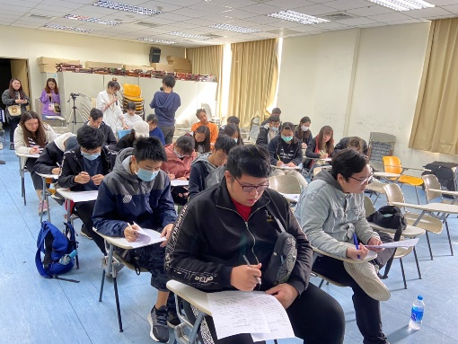 | 演講者一一教導學生作詞。
 | 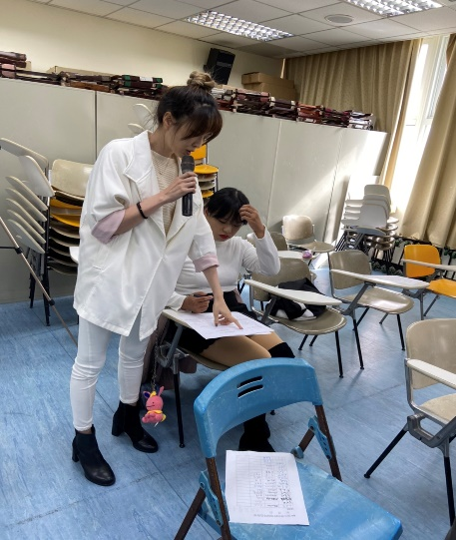 | 幫助學生完成作品。
 | 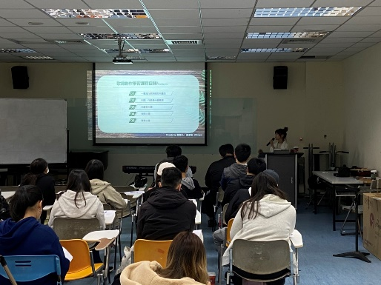 | 講解歌詞創作學習過程。
 | 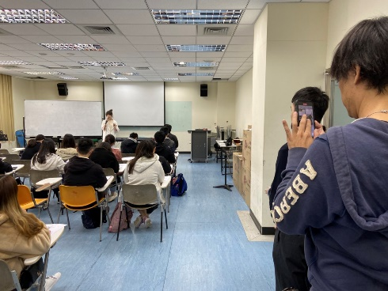 | 分享自身故事。
 | 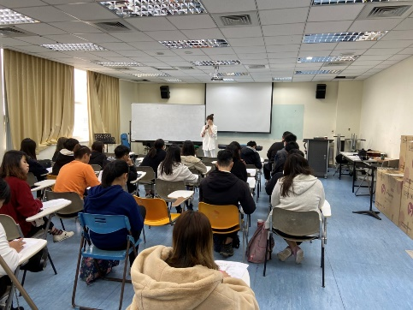 | 演講者過去的經驗分享。
 | 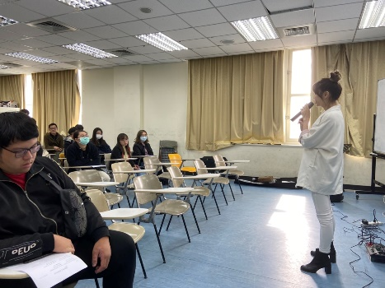 | 對於詞曲的創作發想過程。
 | 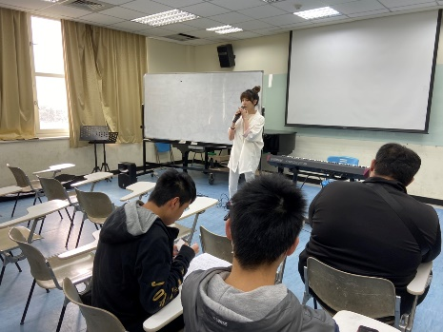 | 分析歌詞的押韻。

